Readme Td2

Question 1 :

Le code se trouve dans Td2/HTTPServer/BasicServerHttpListener/

J’ai rajouté une classe Header qui sert à print les headers des requêtes. Elle peut print soit tout les header soit des champs spécifiques selon les méthodes. Elle est utilisée dans le program.cs à la ligne 64/65.

Question 2 :

<http://localhost:8080/MyNom?param1=Lucas&param2=DOMINGUEZ>

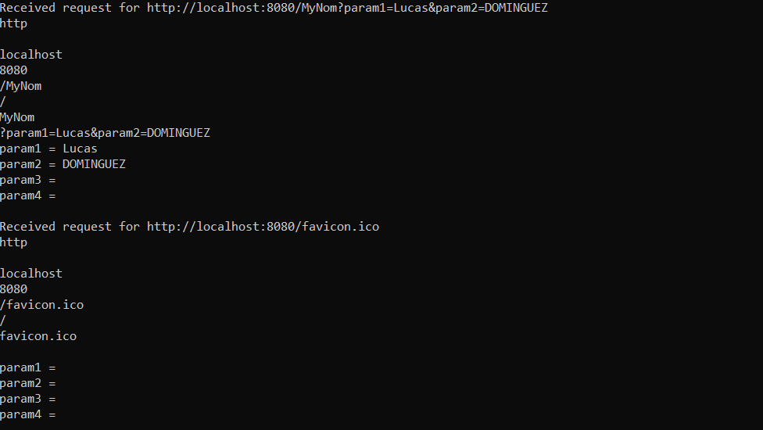

Cela permet d’avoir une requête unique et clair. En effet, le ? permet de délimiter la méthode et ses paramètres.

Question 4 /5 :

Le code se trouve dans Td2/WebDynamic. Il y a aussi le code de la question 1 (avec les headers)

J’ai donc rajouté des méthodes dans MyMethods. myMethod1 sert à return un l’html dynamic quand elle est invoquée. myMethod2 sert à invoquer l’exécutable qui se trouve dans WebDynamic/ExecMethod/bin/Debug/ExecMethod.exe. Il a été généré par le program.cs au dessus.